가맹점업종별 거래금액 분석 보고서
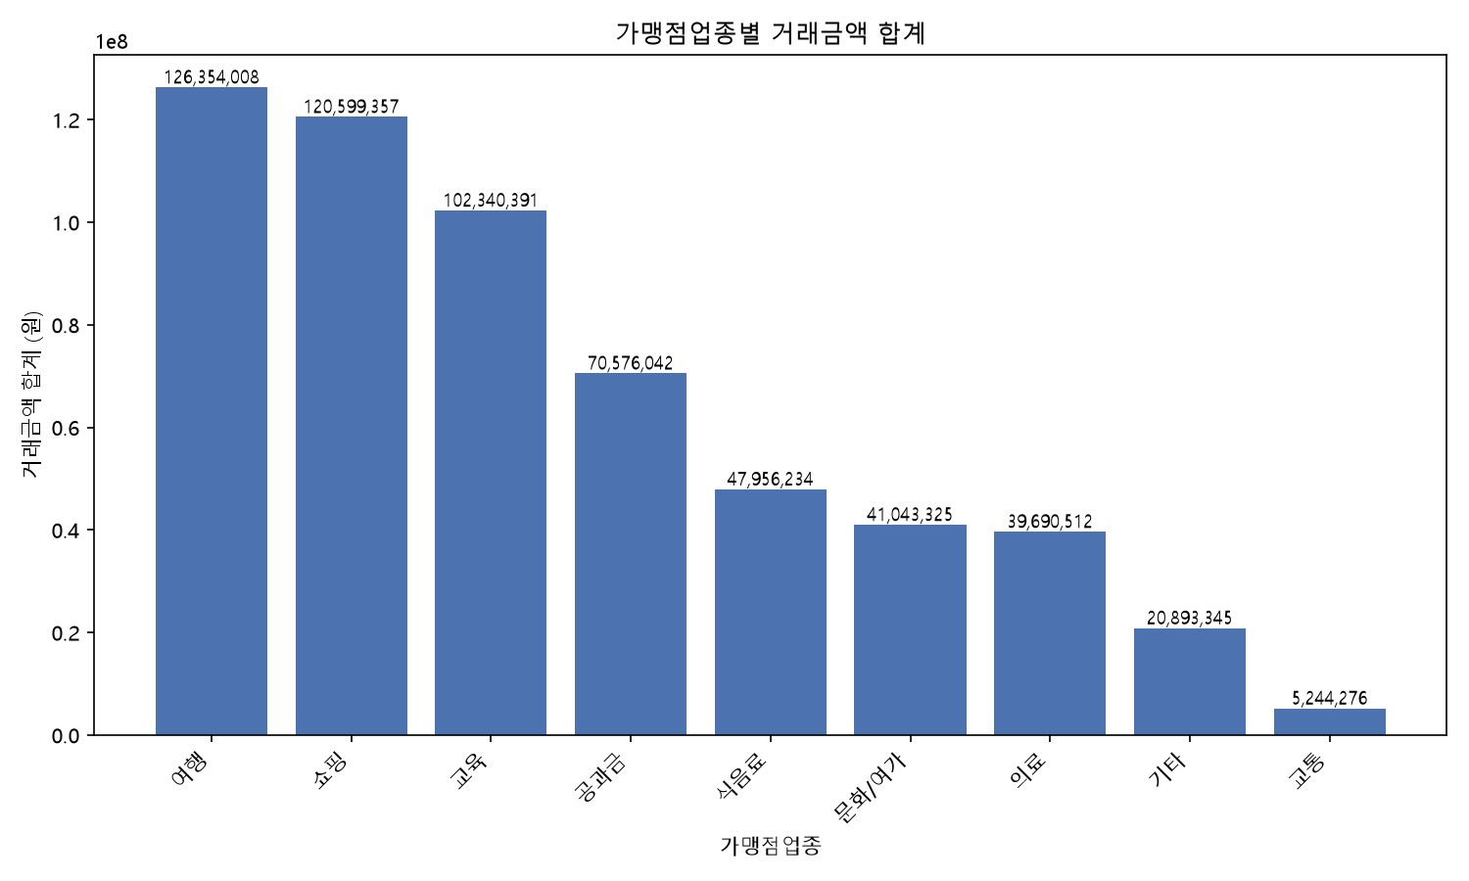

분석 요약
정제 완료 데이터(총 11,738건) 기준으로 가맹점업종별 거래금액 합계를 집계한 결과, '여행' 업종이 126,354,008원으로 전체(574,697,490원)의 22.0%를 차지해 가장 큰 비중을 보였다. 건당 평균 결제금액은 226,036원으로, 건수(559.0건) 자체는 '쇼핑'이나 '식음료'보다 적지만 건당 단가가 높아 총액이 1위로 올라온 것으로 보인다. 반대로 '교통' 업종은 5,244,276원으로 전체의 0.9%에 그쳐, 결제 건수(1,485.0건)는 많지만 건당 금액이 작아 총액 기준으로는 가장 낮게 나타났다.

업종별 상세 지표
가맹점업종 | 합계(원) | 평균(원) | 건수 | 비중(%)
여행 | 126,354,008 | 226,036 | 559 | 21.99
쇼핑 | 120,599,357 | 52,435 | 2,300 | 20.98
교육 | 102,340,391 | 120,259 | 851 | 17.81
공과금 | 70,576,042 | 76,134 | 927 | 12.28
식음료 | 47,956,234 | 18,234 | 2,630 | 8.34
문화/여가 | 41,043,325 | 34,461 | 1,191 | 7.14
의료 | 39,690,512 | 42,001 | 945 | 6.91
기타 | 20,893,345 | 24,580 | 850 | 3.64
교통 | 5,244,276 | 3,531 | 1,485 | 0.91

